**Sistema de Censos Municipales y Departamentales de Colombia**

**Versión 1.0**

**Juliana Valeria Guerrero Capera**

**Olga Sofia Ortiz Munevar**

**Yonatan Vaquiro Dueñas**

**Universidad Antonio Nariño**

**Lógica Computacional**

**Bogota D.C**

**2025**

# Manual de Usuario

Sistema de Censos Municipales y Departamentales

Este documento proporciona instrucciones y orientación para el uso del sistema de administración de censos de municipios y departamentos en Colombia.

### Versión

### 1.0

### Lenguaje de Programación

Aplicación de consola interactiva

### Plataforma Objetivo

Sistemas operativos Windows

### Propósito

Administración y consolidación de datos censales de municipios en Colombia.

**Índice**

Manual de Usuario 2

Sistema de Censos Municipales y Departamentales 2

Versión 2

1.0 2

Lenguaje de Programación 2

Plataforma Objetivo 2

Propósito 2

Soporte formato F277-Dirección Nacional de Derechos de Autor 4

Prefacio 5

Documentos relacionados 5

Navegación del manual 6

Introducción 6

Descripción 6

Funciones principales 6

Novedades desde la última versión 7

Requisitos Previos Necesarios para Usar el Sistema 9

Conocimientos mínimos del usuario 9

Requisitos técnicos previos, incluyendo: 9

Software asociado necesario 10

Mecanismo para acceder al sistema 10

Guìa de uso de las funciones básicas del sistema 12

Preguntas frecuentes. (FAQ) 15

Documentación Técnica con el Diseño de Software 17

Datos de contacto 21

Bibliografía 22

# Soporte formato F277-Dirección Nacional de Derechos de Autor

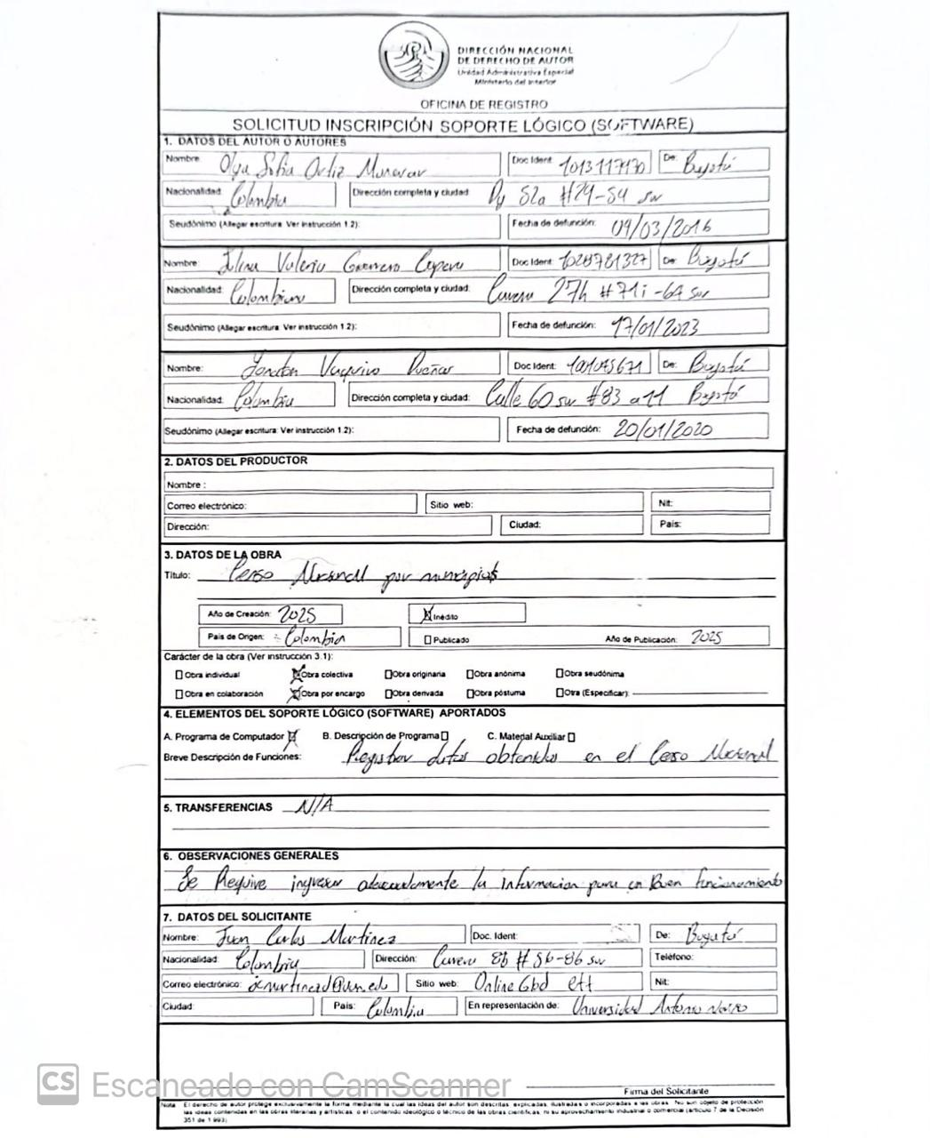

## Prefacio

Este manual de usuario ha sido creado con el objetivo de lograr brindar una orientación más precisa con respecto al funcionamiento del sistema de administración de los censos municipales en donde este mismo fue diseñado como parte de un proyecto logrando una simulación con la recolección de datos, y análisis de la información obtenida. Muchos de estos datos obtenidos son de tipo demográfico de los municipios y departamentos de Colombia.

Lo invitamos a leer una explicación más técnica de las funciones que realiza este sistema junto a las recomendaciones del uso de este mismo con un resumen de las principales actualizaciones realizadas a lo largo del proceso de desarrollo.

### Documentos relacionados

* Código fuente del sistema (c++)
* Bitácora de desarrollo
* Formulario F277
* Manual Técnico

### Navegación del manual

Dentro de la navegación del manual vemos la introducción al sistema y su propósito, una instalación y ejecución del mismo, instrucciones de uso y datos casos de prueba con claro errores comúnes y solución de problemas.

# Introducción

## Descripción

El Sistema de Administración de Censos Municipales es una aplicación creada en C++ que simula la demostración de datos demográficos en los diversos departamentos de Colombia. Su propósito es facilitar el registro organizado de información censal, incluyendo aspectos como la población, género, edad promedio e ingresos económicos de los habitantes.

Este sistema está diseñado para proporcionar una experiencia interactiva con diferentes preguntas realizadas en el manejo de la información, permitiendo al usuario explorar un menú de opciones para ingresar nuevos datos, consultar información ya existente y generar estadísticas frente a datos que ya fueron asignados anteriormente.

### Funciones principales

* Registro de municipios con datos censales clave
* Edición y eliminación de registros
* Búsqueda de municipios y departamentos
* Reportes de ingreso y población
* Visualización de datos por departamento y a nivel nacional

## Novedades desde la última versión

Tabla 1 – Bitacora

*Tabla de bitácora con fechas correspondientes a entregas y actualizaciones del sistema*

|  |  |  |
| --- | --- | --- |
| **Fecha** | **Versión / Entrega** | **Descripción de Actualizaciones** |
| 12/04/2025 | Primera Entrega (Versión Inicial) | - Se creó la estructura básica con structs Municipio y Departamento. |
| - Solo permitía ingresar **un municipio por departamento**. |
| - Captura de: nombre, población total, cantidad de hombres, temperatura media. |
| - Salida simple sin menú. |
| 26/04/2025 | Segunda Entrega (Estructura Interactiva) | - Se introdujo el **menú de opciones** (estructura básica del sistema de gestión). |
| - Permite múltiples municipios (arreglo de 10). |
| - Se amplió la información del municipio: edad promedio e ingreso promedio. |
| - Se agregaron menús para agregar, editar, eliminar y consultar, aunque varias funciones quedaron sin implementar. |
| 3/05/2025 | Tercera Entrega (Versión Avanzada) | - El menú quedó **estructurado completamente** con 9 opciones visibles. |
| - Se inició la implementación de funciones como edición, eliminación y consultas. |
| - Se definió la lógica para visualizar totales por departamento y a nivel nacional. |
| - Faltan detalles funcionales en edición, eliminación y búsquedas, pero ya está la base lógica. |
| 31/05/2025 | Versión Actual (Entrega Final para Manual) | - Revisión y documentación para inscripción del sistema. |
| - Se consolida la bitácora, prefacio, portada y estructura documental para el manual de usuario. |
| - Preparación del formulario F277 y resumen de evolución del software. |

# Requisitos Previos Necesarios para Usar el Sistema

### Conocimientos mínimos del usuario

* Listado de los municipios a censar
* Numero de población
* cantidad de hombres
* cantidad de mujeres
* edad promedio de la población
* ingreso promedio
* temperatura media

### Requisitos técnicos previos, incluyendo:

Capacidades técnicas mínimas del equipo

* **Procesador:** 1 GHz de un núcleo (por lo menos)
* **Memoria RAM:** 2GB
* **Almacenamiento:** 1-2gb libres para la instalación del programa (compilador)
* **Sistema Operativo:** Windows 7, 8, 10, 11 Linux y/o macOS
* **Compilador:** GCC (MinGW para Windows), Clang, MSVC
* **IDE/editor:** Code::Blocks, Visual Studio Code, Dev C++, etc.

### Software asociado necesario

Se define como software asociado necesario al compilador que permita traducir el código fuente desarrollado en c++ a un programa ejecutable.

* GCC(G++): Se recomienda usar en Linux
* Clang: Alternativa de GCC
* MSVC: Microsoft Visual C++

### Mecanismo para acceder al sistema

* Entrada por Online GBD
  + Ingresar con el link URL generado para el ingreso y visualización del código
* Entrada fuera de Online GBD
  + Descargar el código fuente en formato .cpp
  + Tener instalado un compilador como los recomendados anteriormente
  + compilarlo de manera local

Guía sobre cómo utilizar las funciones principales del sistema.

* + Una sección de preguntas frecuentes. (FAQ).

# Guìa de uso de las funciones básicas del sistema

A continuación, se describe cómo utilizar las funciones más importantes del sistema de administración de censos:

1. Agrega un municipio.

* Selecciona la opción **1. Agrega un municipio** en el menú principal.
* El Sistema mostrará una lista numerada de los 33 departamentos del país.
* Ingresa el número correspondiente al departamento que deseas registrar.
* A continuación, se mostrarán dos municipios correspondientes al departamento seleccionado.
* Elige uno de los municipios (1 o 2).
* Ingresa los datos solicitados.
  + Población total
  + Cantidad de hombres
  + Edad promedio
  + Ingreso promedio
* El sistema validará la información e incluirá el municipio en el registro.

1. Ver todos los municipios registrados.

* Selecciona la opción **2. Ver todos los municipios**.
* El sistema mostrará una lista detallada de todos los municipios ingresados hasta el momento, incluyendo:
* Nombre del municipio
* Departamento al que pertenece
* Población total
* Cantidad de hombres y mujeres
* Edad promedio
* Ingreso promedio

1. Buscar el departamento de un municipio.

* Selecciona la opción **3. Buscar departamento de un municipio**.
  + Ingresa el nombre del municipio que deseas consultar.
  + Si el municipio ha sido registrado, el sistema mostrará a qué departamento pertenece.
  + Si no existe, se mostrará un mensaje indicando que no fue encontrado.

1. Consultar departamento con ingreso superior a un valor.

* Selecciona la opción **4. Consultar departamentos con ingreso mayor a un valor**.
  + Ingresa el valor de ingreso mínimo que deseas consultar.
* El sistema mostrará los nombres de los departamentos cuyos municipios registrados tengan un ingreso promedio superior al valor ingresado.

1. Consultar departamentos con población igual a un valor.

* Selecciona la opción **5. Consultar departamentos con población igual a un valor**.
  + Ingresa un valor exacto de población.
* El sistema listará los departamentos cuyos municipios registrados tengan exactamente esa cantidad de población.

1. Ver el total de censo por departamento.

* Selecciona la opción **6. Ver total del censo por departamento**.
* El sistema mostrará el nombre de cada departamento registrado, junto con el total de población del municipio ingresado para ese departamento.

1. Ver el total del censo nacional.

* Selecciona la opción **7. Ver total del censo nacional**.
* El sistema calculará y mostrará la suma total de la población de todos los municipios registrados, como un consolidado nacional.

1. Salir del sistema.

* Selecciona la opción **8. Salir** para cerrar la aplicación.
* El sistema agradecerá al usuario y cerrará la ejecución.

### Preguntas frecuentes. (FAQ)

1. ¿Qué pasa si ingreso un municipio con una población inválida?

El sistema valida que la población total sea un número positivo mayor a cero. Si se ingresa un valor inválido, se mostrará un mensaje de error y se solicitará que se ingrese nuevamente el dato correcto.

2. ¿Puedo ingresar más de un municipio por departamento?

En esta versión del sistema, solo se permite registrar un municipio por ejecución en cada ingreso. Pero, se pueden agregar varios municipios pertenecientes a diferentes departamentos mientras no se supere el límite de registros definidos.

3. ¿Qué sucede si ingreso un municipio con un nombre diferente al mostrado en la lista?

El sistema solo permite seleccionar municipios de una lista predefinida (dos por cada departamento), por lo tanto, no es posible ingresar un municipio diferente al mostrado en el menú de selección.

4. ¿Cuántos registros puedo ingresar como máximo?

El sistema está diseñado para permitir hasta 100 registros de municipios. Si se supera este límite, aparecerá un mensaje indicando que se alcanzó el máximo de datos permitidos.

5. ¿Puedo editar o eliminar la información de un municipio una vez registrada?

No. Esta versión del sistema no permite editar ni eliminar municipios una vez ingresados. Solo se pueden visualizar o consultar. Esta funcionalidad puede implementarse en futuras versiones.

6. ¿El sistema tiene interfaz gráfica?

No. Esta es una aplicación de consola basada en texto, diseñada para ejecutarse desde la terminal o línea de comandos.

7. ¿Qué hago si ingreso mal un dato durante el registro?

El sistema valida los campos más importantes (población total y cantidad de hombres). Si el error ocurre en otro campo, deberás reiniciar el ingreso del municipio, ya que no hay una función de corrección o edición posterior.

### Documentación Técnica con el Diseño de Software

#### **Diagrama entidad relación**

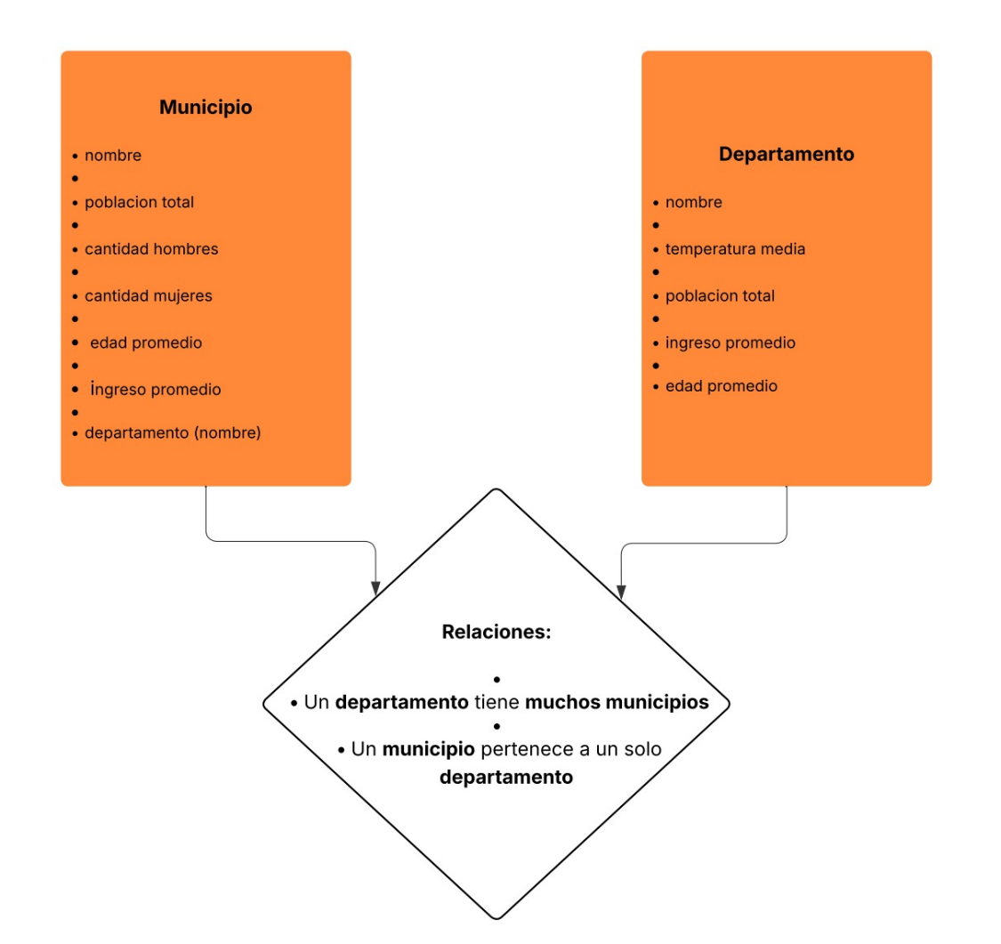

Diagrama 1 - Entidad relación

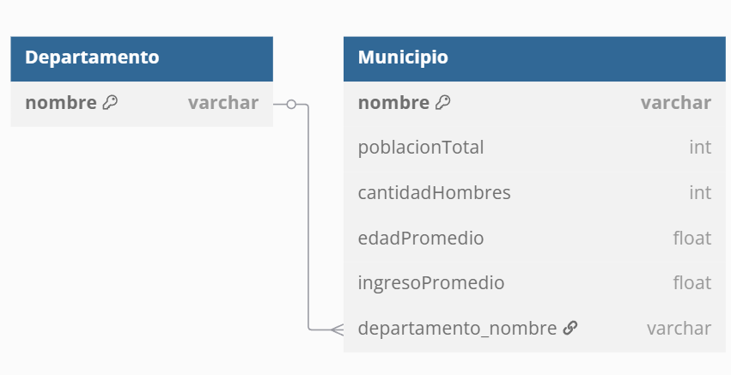

#### 

#### **Diagrama de casos de uso.**

Caso de uso a:

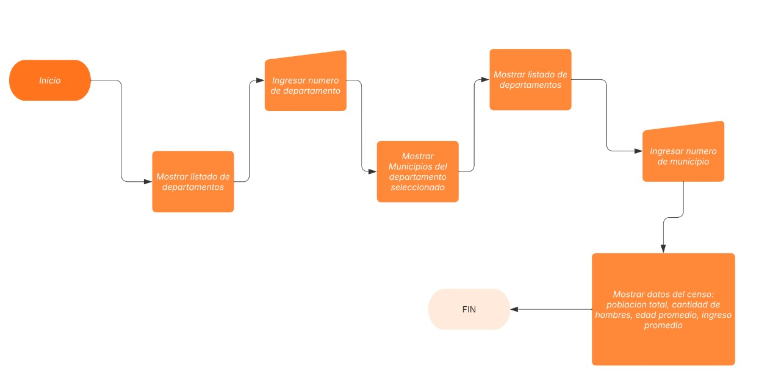

Diagrama 1 - Casos de uso (a)

caso de uso b:

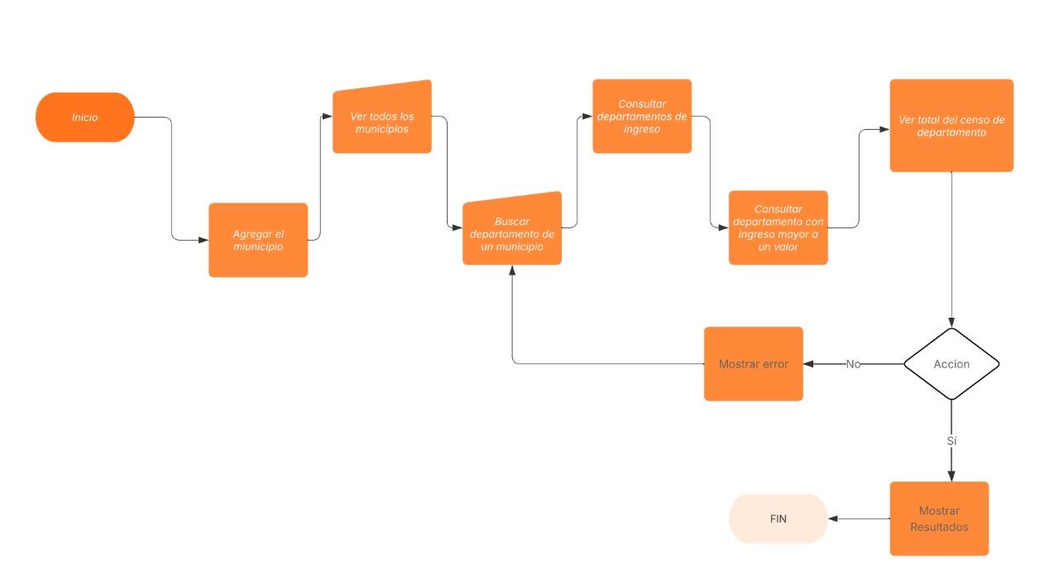

Diagrama 2 - Caso de uso (b)

c. Diagrama de clases.

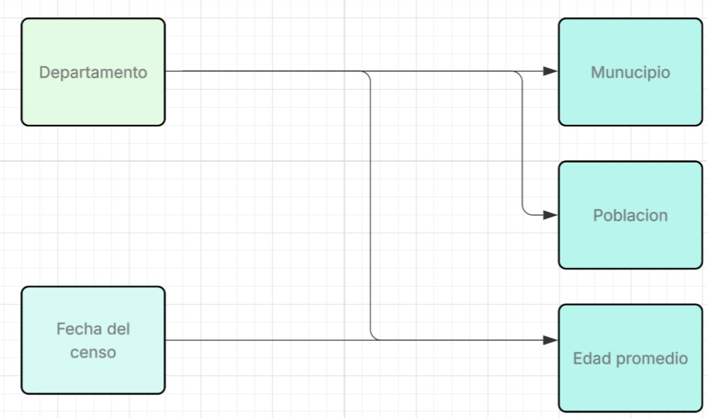

Diagrama 3 - Clases

# Datos de contacto

Yonatan Vaquiro Dueñas

304379844

correo: [yvaquiro671@uan.edu.co](mailto:yvaquiro671@uan.edu.co)

Olga Sofia Ortiz Munevar

3116349385

Correo: [oortiz970@uan.edu.co](mailto:oortiz970@uan.edu.co)

Juliana Valeria Guerrero Capera

3016188702

Correo: [jguerrero27@uan.edu.co](mailto:jguerrero27@uan.edu.co)

# Bibliografía

* Pressman, R. S. (2010). *Ingeniería de software: un enfoque práctico*. McGraw-Hill.
* Sommerville, I. (2011). *Ingeniería de software* (9.ª ed.). Pearson Educación.
* Dirección Nacional de Derecho de Autor. (s.f.). *Formato F277 - Solicitud de inscripción de software*. Recuperado de <https://derechodeautor.gov.co>